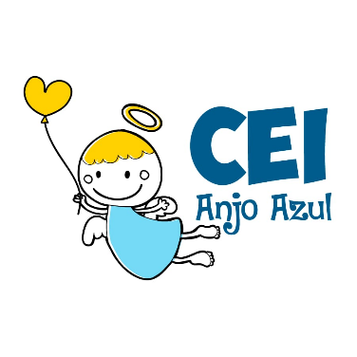

CENTRO DE EDUCAÇÃO INFANTIL ANJO AZUL
Rua 31 de Março/nº 1508
Lacerdópolis – SC
CEP: 89660 000
Fone: (49) 3552 0279
Coordenadora: Marizane Dall’Orsoletta
E mail: ceianjoazullacerdopolis@gmail.com
Blog: www.ceianjoazul.blogspot.com

ARTES – PROFESSORA ANA CAROLINE
SEMANA: 27/07 Á 31/07
(4 HORAS SEMANAIS- PLATAFORMA/WHATSAPP)
PRÉ l
OLÁ QUERIDAS CRIANÇAS!
HOJE A NOSSA EXPERIÊNCIA É PINTURA COM TERRA MOLHADA.
PROCEDIMENTOS:
COLETAR UM POUQUINHO DE TERRA EM UM RECÍPIENTE E ADICIONAR UM POUCO DE ÁGUA, DEIXANDO A TERRA MOLHADA EM SEGUIDA ADICIONAR COLA BRANCA.
ESTÁ PRONTA A SUA TINTA, AGORA SÓ APROVEITAR!
APROVEITE ESSA EXPERIÊNCIA E FAÇA UM LINDO DESENHO, UTILIZANDO A TERRA COMO TINTA.
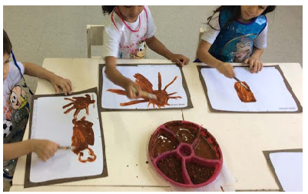
MUITOS ABRAÇOS VIRTUAIS E ÓTIMA SEMANA À TODOS!!

